Załącznik nr 2
do ogłoszenia przetargu

1) Opel Astra Essentia:
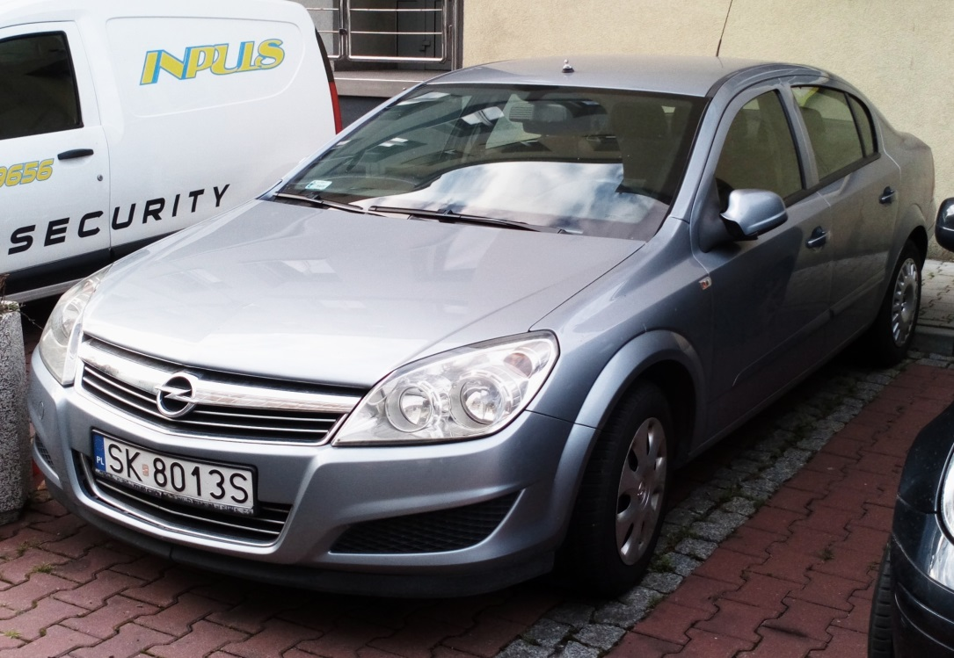

Nr rejestracyjny | SK 8013S
Nr identyfikacyjny (VIN) | W0L0AHL69AG008005
Rok produkcji | 2009
Rodzaj nadwozia/ pojazdu | Sedan 4 drzwiowy
Kolor powłoki lakierowanej | Szary 2-warstwowy s efektem metalicznym
Rodzaj silnika | Z zapłonem iskrowym (wtrysk), 1796 ccm/103 kW (140KM), Z18XER
Rodzaj skrzyni biegów | Manualna
Rodzaj napędu | Przedni (4x2)
Przebieg | 191535 km
Data ważności badania technicznego | 14.01.2020

2) Renault Kangoo Access:
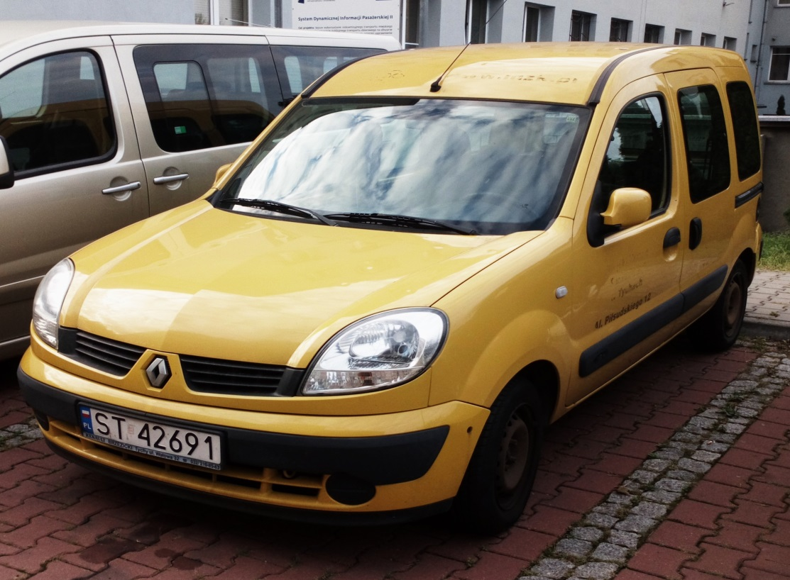

Nr rejestracyjny | SK 42691
Nr identyfikacyjny (VIN) | VF1KCEDEF35534039
Rok produkcji | 2006
Rodzaj nadwozia/ pojazdu | Kombi (uniwersalne) 5 drzwiowe
Kolor powłoki lakierowanej | Żółty 2-warstwowy z efektem metalicznym
Rodzaj silnika | Z zapłonem iskrowym (wtrysk), 1149 ccm/55 kW (75KM)
Rodzaj skrzyni biegów | Manualna
Rodzaj napędu | Przedni (4x2)
Przebieg | 132207
Data ważności badania technicznego | 19.11.2020

